CAST 펌웨어 업데이트 방법

다운로드 절차는 SP_FLASH_TOOL이 PC에 깔려 있고 다운로드할 파일을 설정한상태에서
- SP_FLASH_Tool의 “Download” 눌러 시작을 눌러 놓고 (2) CAST의 전원을 OFF 한 상태에서 CAST의 “+”키를 누르고 (3)USB-C Cable을 연결하면 다운로드가 진행됨

- 다운로드 절차
- 사전준비
SP_Flash_Tool_exe_Windows_v5.2112.00.000 unzip
MTK의 Device Driver 설치

- 펌웨어 업데이트 방법
- SP_FLASH_tool 을 실행하고 파일을 설정하고 DOWNLOAD 버튼을 눌러논 상태임
- CAST는 전원이 꺼진 상태에서 + 키를 누른상태에서 USB 에 연결한다.

- 상세 절차
- 압축 파일(SP_Flash_Tool) 풀기 후 flash_tool.exe 실행
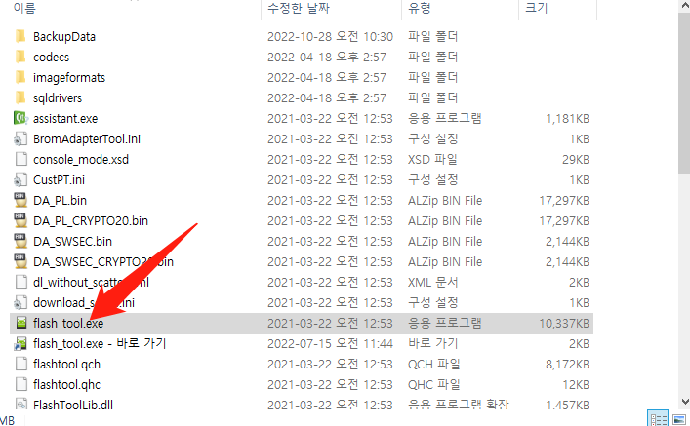
- Download Agent 파일 선택
- 해당 버튼 클릭
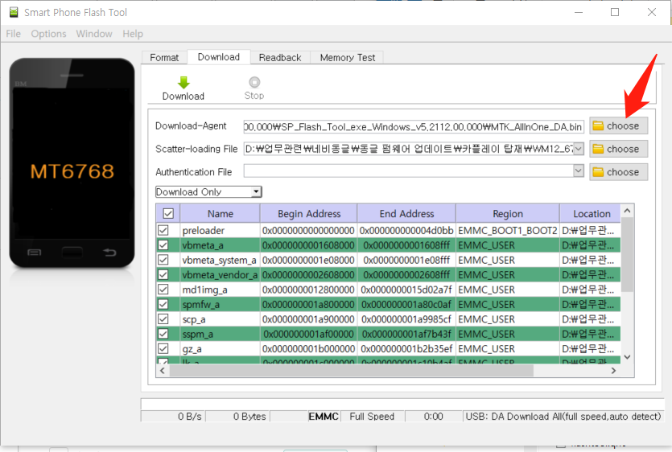
- SP_flash_tool디렉토리에 있는 MTK_AllinOne_DA.bin 선택
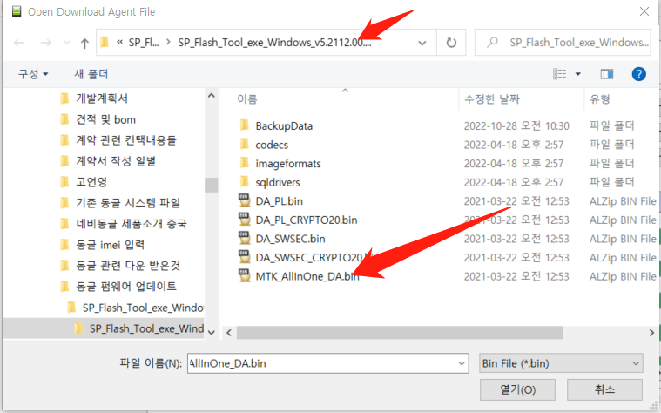

- (다운로드할 FW 파일선택) Scatter Loading 파일 선택
- 해당 버튼 클릭
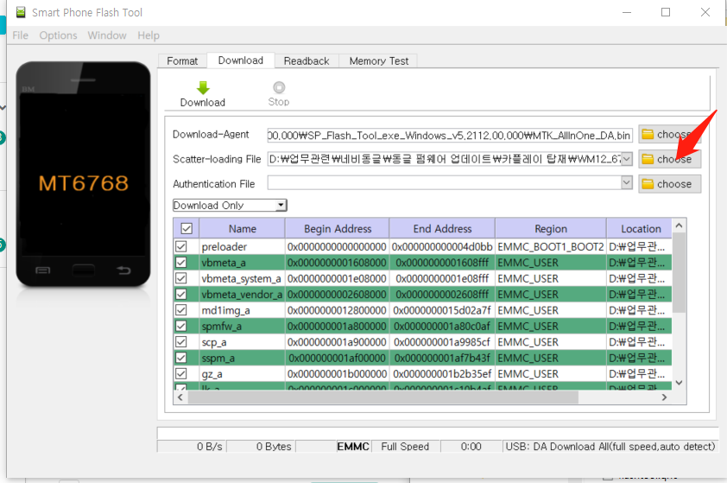
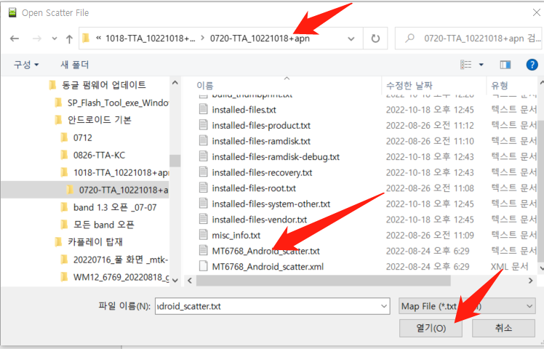
- CAST 의 펌웨어에서 MTK6768_android_scatter.txt 선택

- 해당매뉴에서 “firmware upgrade”를 반드시 선택
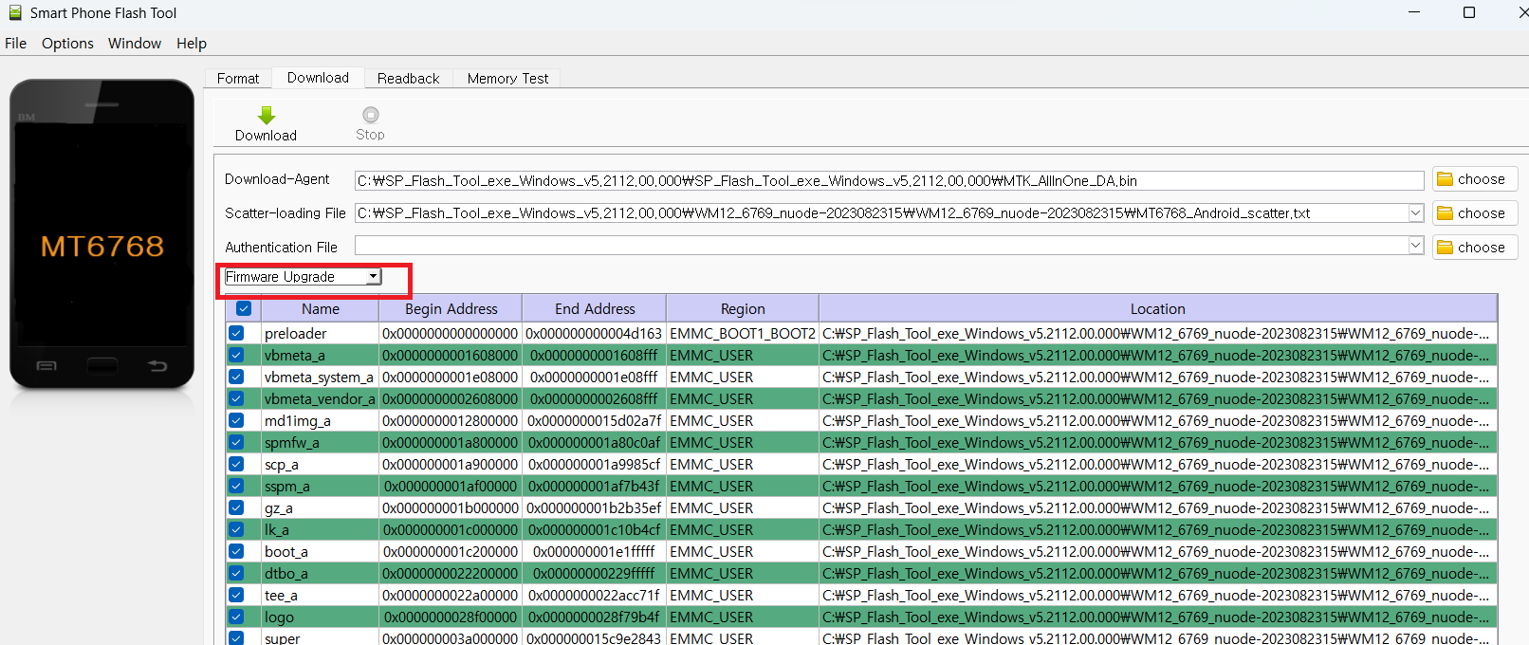

- Download 버튼을 눌러서 CAST대기 상태 만듬
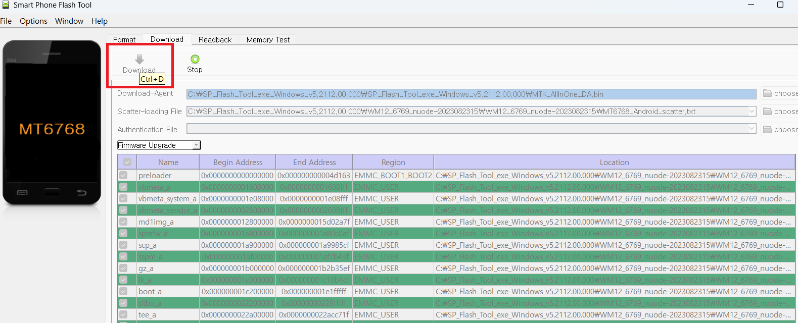

- 전원이 OFF 되어 있는 CAST 의 “+” 버튼을 누른상태에서 PC와 연결
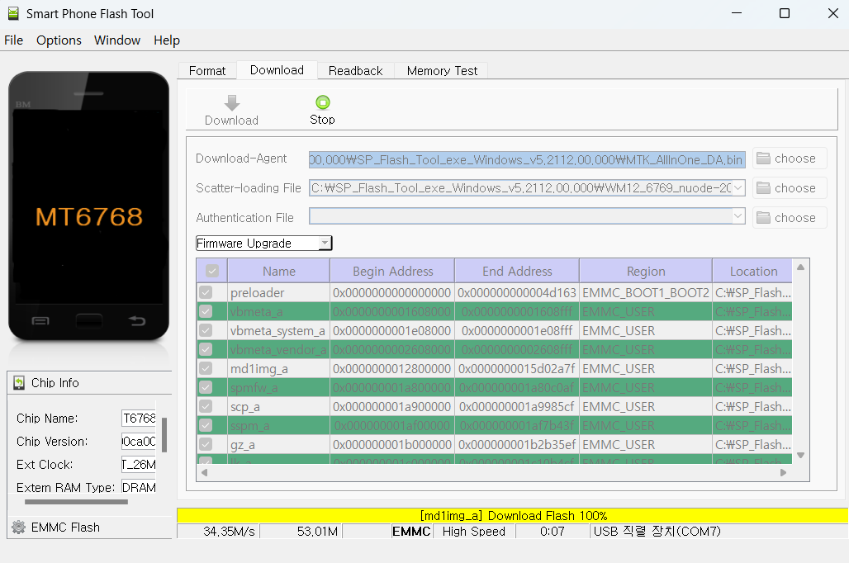
빨강/노랑등의 Status bar가 변경되면서 FW Upgrade 완료

